Pracovní list – vodka

Z jaké suroviny se vyrábí vodka?

…………………………………………………………………………………………………………………………………………………………………………………………………………………………………………………………………………………………………………………………

- Co je to rektifikace?

………………………………………………………………………………………………………………………………………………………………………………………………………………………………………………………………………………………………………………………….

- Podle typu dělíme vodku do dvou základních skupin:

………………………………………………………………………………………………………………………………………………………………………………………………………………………………………………………………………………………………………………………….

- Napište pět značek vodky:

………………………………………………………………………………………………………………………………………………………………………………………………………………………………………………………………………………………………………………………….

Pracovní list – vodka

- Vyberte správnou sklenici na servis vodky:
A)
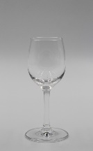

B)
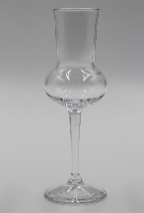

C)
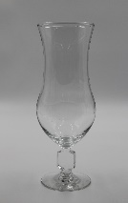 Správná odpověď:…………………

